Tên: Nguyễn Thanh Tú MSSV :22691321
Tuần 5
Phần 2:
Bài 1:
Chạy một container đơn giản với Docker Compose Yêu cầu: Tạo một container chạy Nginx bằng Docker Compose. Map cổng 8080 của máy host với cổng 80 của container.
Viet docker-compose: (chup notepoad do vscode truong lag)
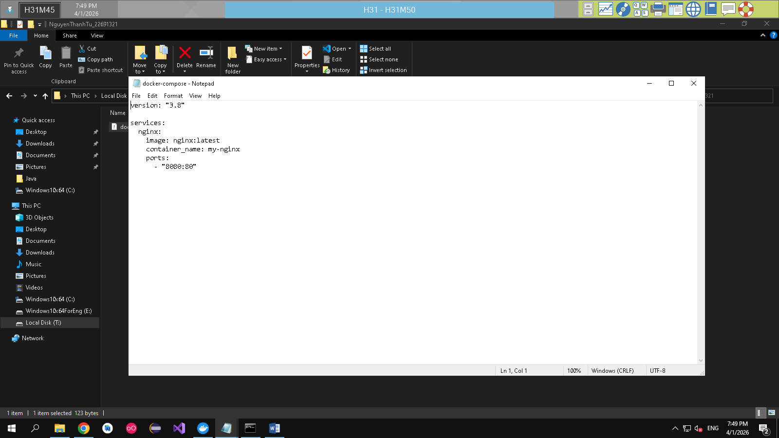
Chay lenh: docker-compose up -d
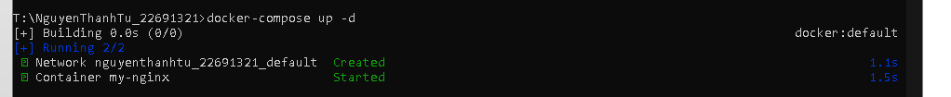
Thu chay trinh duyet:

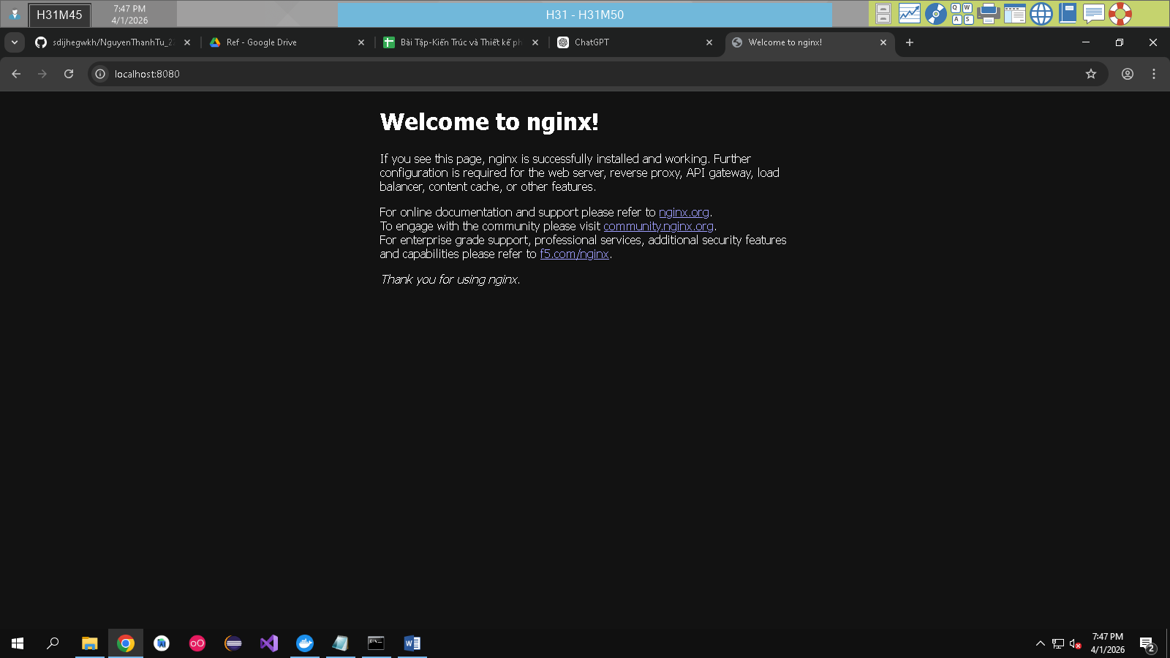
Bài 2:

